RESTAURATION toutes les informations ci-dessous nous sont nécessaires

Type de restauration :
Pas de restauration 
Restauration sous-traitée 
Restauration autogérée 
Plateaux repas 
Repas préparés par les familles 
Restauration municipale (facturation faite par l’OGEC aux familles) 
Restauration municipale 
Association extérieure 

Nom de la société ……………………………………..
Copie d’une facture de votre prestataire
Copie du contrat conclu avec ce même prestataire

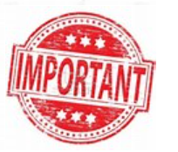 N’oubliez pas de remplir le nombre de repas et différents tarifs pratiqués

Si restauration gérée par l’OGEC
Enfants :
Adultes :
TOTAL nombre de repas servis au cours l’exercice :
Prix du repas : Maternelle ….
Elémentaire ….
Collège ….
Adultes ….
Enfants :
Adultes :

TOTAL nombre de repas servis en 2022/23 :

